およそ５歳までのシート（幼児期用） 記載例

＊この様式は、主に保育園、幼稚園等の機関を利用し、これらの機関と家庭の取組を確認したり、振り返ったりするための様式です。
シート －１
いくつかの問題となる行動について書き出し、子どもの「困り感」に応じて優先順位をつけましょう。
できるだけ、具体的な対応を記載しましょう。

シート －２
子どもの育ちを確認するための打合せを定期的に持ちましょう。
ことばの教室などを利用する際は、担当が記入します。
成長の記録

この様式は、振り返りの期間を決めて使いましょう。（例：1年間3枚等）
例えば、家庭と保育園で同じ課題に取り組んだり、家庭と保育園では違う課題にしたりと工夫しましょう。
目標を決める時は、無理をしないように気をつけましょう。大切なのは成長の歩みを確認することです。支援の手立ては具体的に話し合い、実行可能なものにしましょう。

Ⅲ－８


およそ５歳までのシート（幼児期用） （No. ）

作成日 年 月 日
まとめを行った日 年 月 日
作成者 （続柄 ）

保護者の願いや希望

その他

得意なこと、伸ばして行くこと

気になる行動・問題となる行動等

対応

氏 名 ／ 所 属

性 別 男 ・ 女 ／ 生年月日 年 月 日生まれ

Ⅲ－９
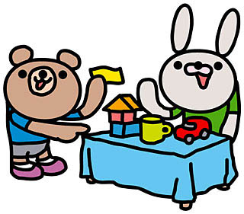
 | 支援の内容（目標と手だて・主な支援機関）
 | 家庭 | 園・療育機関等 | 成長の記録
身のまわりのこと
ことば・理解
遊び
Ⅲ－10

 | 支援の内容（目標と手だて・主な支援機関）
 | 家庭 | 園・療育機関等 | 成長の記録
運動など
人とのかかわり

相談支援チームの意見


本人の記録 ～ え や じ をかいてみよう☺♪ ～

Ⅲ－11

